Seminarski rad

WEB STREAMING

Emrah Mešanović

Rezime: U ovom radu predstavljene su specifičnosti web streaming tehnologije, koja ima vrlo značajnu primjenu u obrazovanju. Proces dospijevanja multimedija na internet, tako da nam mogu biti dostupne u svakom trenutku, je objašnjen u nekoliko koraka od kojih imamo digitalizaciju, kompresiju, te komunikaciju na relaciji klijent server. Izvršena je podjela internet streaming tehnologije na streaming stored i streaming live, gdje su navedene osnovne karakteristike navedenih tehnologija. Poslije toga se objašnjava primjena audio/video streaming alata na konretnim primjerima kao što su radio i TV. Zatim, s obzirom na zahtjev sadržaja koji se reprodukuje postavljeni su potrebne uslovi što se tiče samog streaminga, a glavni uslov od kojeg zavisi mnoštvo stvari jeste propusnost. I na kraju navode se neki od najpoznatijih alata za reproduciranje web streaming sadržaja.

Ključne riječi: streaming, audio/video, kompresija, propusnost, streaming alati

Uvod

Napredak tehnologije promijenio je način na koji koristimo zvuk i sliku. Ranije smo slušali radio i gledali program preko televizije, koristili smo telefon za interaktivnu komunikaciju, ali vremena su se promijenila. Ljudi žele da koriste Internet ne samo za prenos teksta i statičnih slika, već i za audio i video komunikaciju.
Audio i video internet servise dijelimo u tri kategorije: streaming snimljenog audio/video zapisa, streaming žive slike i zvuka i interaktivni audio/video. Termin streaming znači da korisnik može da sluša ili gleda fajl nakon što je download počeo.

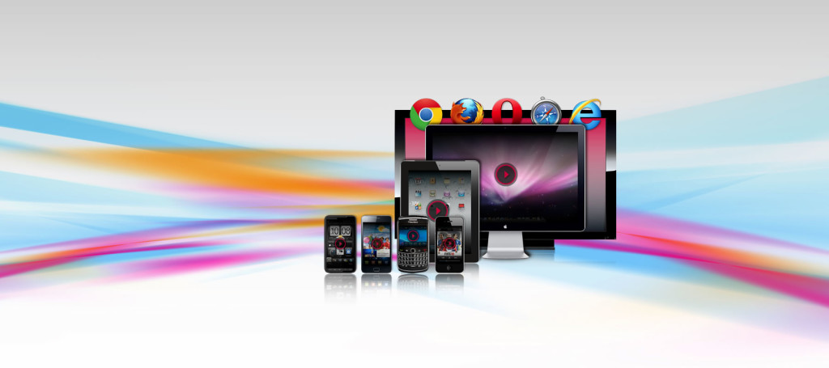
Slika 1. Web Streaming [9]
Stream u prevodu na bosanski znači tok, potok, teći… ali u računarskom svijetu ovaj termin nema nikakvu vezu sa vodom. Streaming predstavlja ono što se dešava kada gledate audio ili video sadržaje putem interneta. Video i/ili audio sadržaji su kompresovani, pa se dekompresuju i postaju vam dostupni za gledanje sve dok imate aktivnu vezu sa internetom. Ukoliko ove sadržaje download-ujete i snimite na disk, pa zatim pogledate offline, onda se to više ne može nazvati streaming media, pošto streaming podrazumijeva da možete da gledate ili slušate medije „na zahtjev“, bez potrebnog download-a. Ovo znači da kada uputite zahtjev za nekim video sadržajem, taj sadržaj počinje odmah da „teče“ ka vama, a njegova kontinualnost zavisit će od kvaliteta vaše internet veze.

Historijski razvoj

Ranih 1920-ih, Georgeu O. Squier je odobren patent sistema za prijenos i distribuciju signala preko električnih vodova, koji je bio tehnički temelj za ono što je kasnije postalo Muzak, tehnologija streamovanja muzike poslovnim klijentima, bez upotrebe radija.

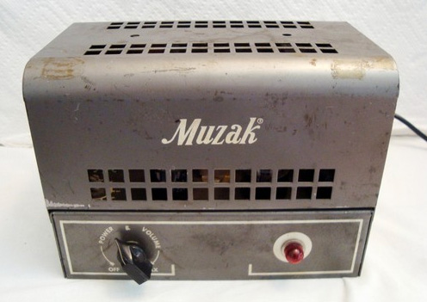
Slika 2. Muzak [13]

Pokušaji da se prikažu mediji na računarima datiraju iz najranijih dana računarstva, sredinom 20. stoljeća. Međutim, mali napredak je postignut za nekoliko desetljeća, prije svega zbog visoke cijene i ograničene mogućnosti računarkog hardvera.
U ranim danima streaming medija, od sredine do kasnih 1990-ih, gledanje videa i slušanje muzike online nije uvijek bilo zabavno. Ako ste imali spor računar ili dial-up internet vezu, možete provesti više vremena gledajući u riječ "buffering" na statusnoj traci od gledanja video zapisa ili slušanje pjesama. Osim toga, sve je bilo u prekidima, neobično i teško vidljivo.
Streaming video i audio su prešli dug put od tada. Prema Bridge Ratings, 57 miliona ljudi na internetu su radio slušali svake sedmice. U 2006. godini, ljudi su gledali više od milion streaming videa dnevno na YouTube-u [izvor: Reuters]. Iste godine, televizijska mreža ABC počela je streaming svojih najpopularnijih TV emisija na Webu. Ljudi koji su propustili epizodu emisija kao što su "Lost" ili "Grey's Anatomy", mogli su nadoknaditi cijelu seriju online - legalno i besplatno.

Definicija

Web streaming ili Streaming Media generički je naziv za tehnologiju prijenosa streaming audio i streaming video (poznati i kao web-radio i web-tv). Označava prijem i istovremeno reproduciranje audio i video podataka putem računarske mreže.
Pri streaming-u snimljenog audio/videa fajlovi su komprimovani i čuvaju se na serveru. Klijent download-uje fajlove preko interneta. Ovo se ponekad naziva video/audio na zahtjev. Primjeri snimljenog audio zapisa su pjesme, simfonije, knjige, predavanja. Primjeri snimljenog video zapisa su filmovi, TV emisije i muzički spotovi. Za streaming audio/video materijala potrebna je kompresija tog materjala. Pri streaming-u živog materijala korisnik prati emisiju putem interneta. Dobar primjer ovoga je internet radio. Neke radio stanice svoj program emituju samo preko interneta; dok mnoge emituju i preko interneta i u eter. Internet TV je sve popularniji, ali mnogi ljudi vjeruju da će klasična telivizija još dugo opstati. Termin streaming živog audio/videa odnosi se na emitovanje radio i TV programa putem interneta. Što se tiče interaktivnog audio/video on se sada koristi za komunikaciju na daljinu. Dobar primjer za to intrenet telefonija i telekonferencije.

Video i audio streaming

Šta je audio streaming?

Audio streaming je tehnologija distribucije audio sadržaja putem interneta. Program koji se emituje radijskom mrežom može se distribuirati preko interneta i na taj način proširiti svoju publiku širom svijeta.
Dakle, najjednostavniji primjer ovakvog audio streaminga jeste streaming radio talasa. Sada ćemo na primjeru vidjeti kako jednostavno možemo imati pristup radio talasima bez upotrebe radio prijemnika, samo uz konekciju.
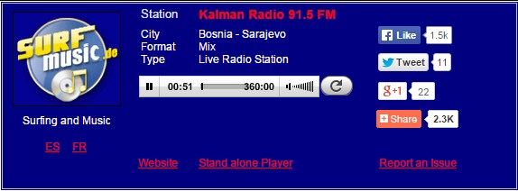

Slika 3. Audio streaming radio talasa [12]

Šta je video i audio streaming i čemu služi u obrazovanju?

Video i audio streaming je prijenos, u primjeru video materijala (koji sadrži i video i audio materijal). Najbolje je krenuti od samog početka lanca, da se lako objasni sam pristup tome. Na video serveru se nalazi datoteka, video datoteka ograničenog sadržaja, odnosno trajanja. Vlasnik tog video materijala je htio korisnicima interneta dati pristup tom materijalu, ali ne na način da ga odmah downloadiraju (skinu sa servera), već da ga pregledaju od samog početka do kraja ili dok to korisnik ne prekine. Kada je video materijal odgledan, ne može se spremiti na računar, niti kada je do kraja odgledan. Time je vlasnik na neki način zaštitio taj video/audio materijal. Takav način gledanja, odnosno streaminga, se zove streaming na zahtjev (eng. on demand). Ista procedura je za neki audio materijal.
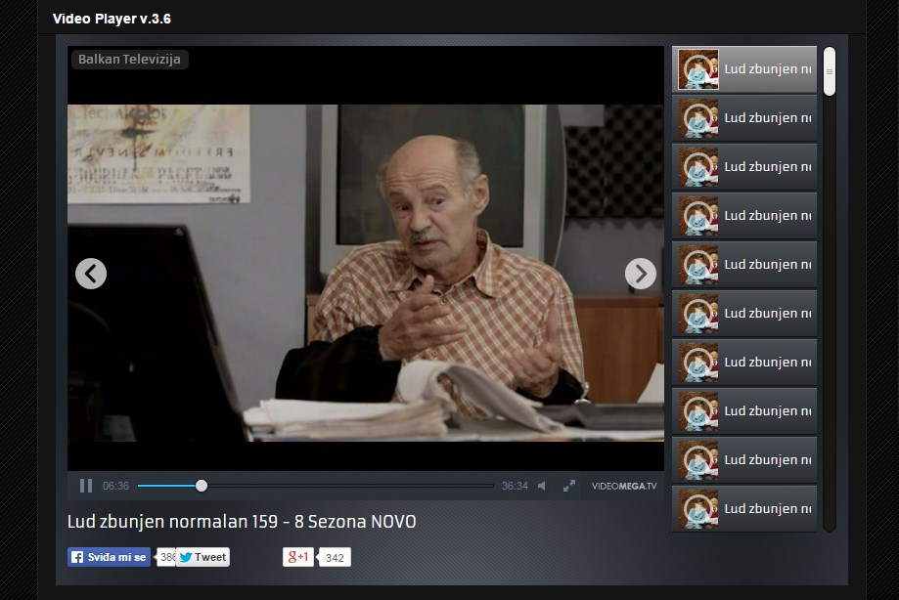
Slika 4. Streaming na zahtjev

Druga vrsta streaminga je tzv. live streaming (ili tzv. broadcast), gdje se korisnik opet spaja na video server, ali za razliku od streaminga na zahtjev, on se ovdje samo uključuje u ''program'' kojem je početak nepoznat, a i kraj. Znači, ne može krenuti od početka ili se micati po vremenskoj crti. Na primjeru bi se to pokazalo prilikom nekog predavanja, koje se snima i šalje na video server, gdje korisnici klikom na link, direktno ulaze u eter, i prate predavanje koje je u isto vrijeme kilometrima udaljeno. Ako bi se to predavanje snimilo i postavilo na video server, onda bi korisnici, streamingom na zahtjev, mogli pogledati to predavanje od početka do kraja, zaustaviti taj video materijal, otići na ručak, vratiti se i nastaviti gledati. Dok je kod live streaminga to nemoguće jer ne možete zaustaviti predavanje koje se trenutačno odvija, iako bi to bilo zanimljivo.
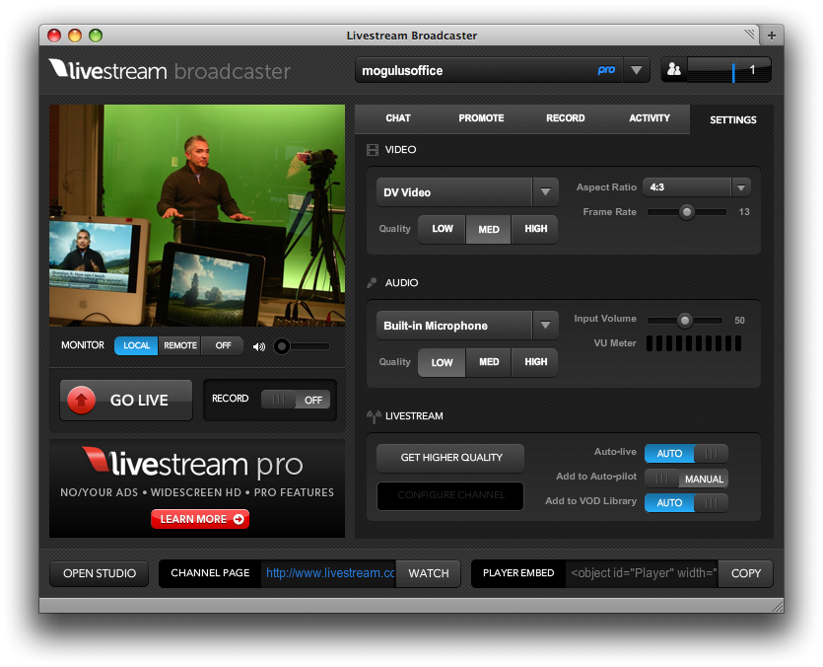
Slika 5. Primjer live streaminga [11]

Web streaming zahtijeva tri stvari: medijski izvor u formatu koji može da se streamuje; softver servera koji može da streamuje sadržaj; i klijenta, ili player, koji može reproducirati sadržaj na računaru korisnika ili drugih uređaja, kao što je smart phone ili Internet radio prijemnik. Klijent je često plug-in koji radi u web pregledniku. Najčešče korišteni plug-in je Adobe Flash Player. Ali može biti i posebni media player. Playeri uključuju karakteristike kao što su premotavanje, pauza, i to brzo naprijed.
Streaming tehnologija je postala vrlo česta zahvaljujući popularnosti internet radio postaja i raznih audio i video na zahtjev usluga, uključujući i Spotify, Last.fm, YouTube i BBC iPlayer.

Streaming snimljenog audio/video materjala

Kada je u pitanju streaming snimljenog audio video sadržaja na internetu, tj. prikazivanje snimljenog sadržaja razlikujemo 4 pristupa od kojih imamo:
- Web Server: Komprimovani audio/video zapis može se download-ovati kao tekstualni fajl. Klijent (browser) koristi servise HTTP-a i šalje GET zahtjev serveru. Server onda može poslati traženi fajl. Browser na klijentovom računaru onda koristi pomoćnu aplikaciju, ’’media player’’, da bi pristupio datoteci.

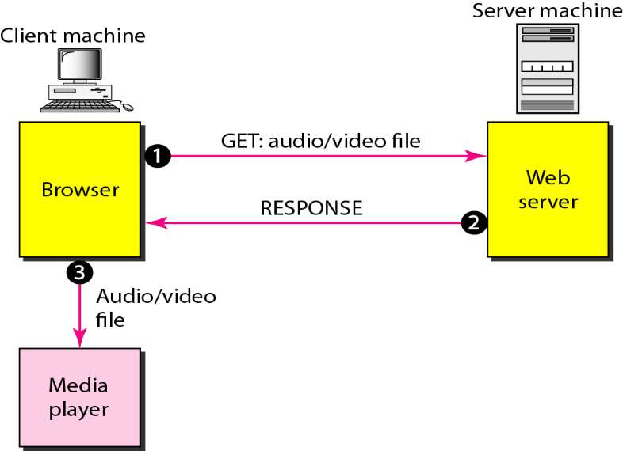
Slika 6. Web server [4]

- Web Server sa Metafile-om: Ovim postupkom se media player direktno vezuje za web server. Server skladišti dva fajla: audio/video zapis, i metafile koji sadrži informacije o zapisu. Pri ovakvoj vrsti pristupa prolazi se kroz sljedeće korake:

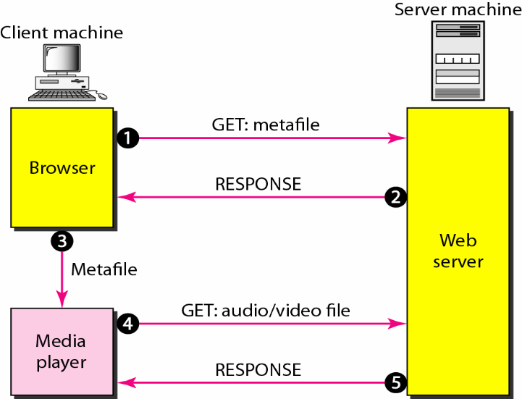
Slika 7. Web server sa metafile-om [4]

- Media server: Problem sa drugim pristupom je u tome što browser i media player oboje koriste usluge HTTP-a. HTTP je projektovan da komunicira preko TCP protokola. On je pogodan za prijem metafile-a, ali ne i za audio/video zapis. TCP protokol prati tok podataka i ponovo šalje izgubljene pakete, čime krši samu filozofiju streaming-a. Potrebno je zaobići TCP i njegovu kontrolu grešaka. Koristimo UDP. Kako su Web Serveri okrenuti isključivo TCP-u, potreban nam je još jedan sever: Media Server. Sljedeći koraci su potrebni kako bi se ostvario ovakav vid komunikacije:

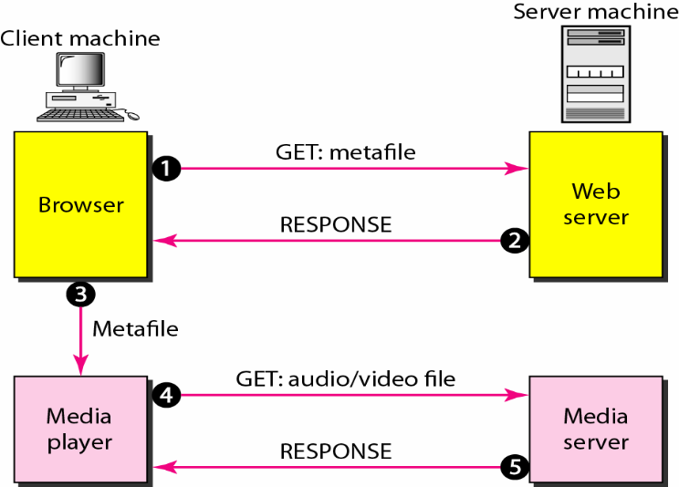
Slika 8. Media server [4]

- Media Server i RTSP: Real Time Streaming Protocol (RTSP) je upravljački protokol projektovan da uveća funkcionalnost streaming procesa. Koristeći RTSP imamo punu kontrolu nad reprodukcijom audio/video zapisa. RTSP je out-of-band upravljački protokol koji je sličan sekundarnoj konekciji kod FTP-a. Sljedeći koraci su potrebni kako bi se ostvario ovakav vid komunikacije.

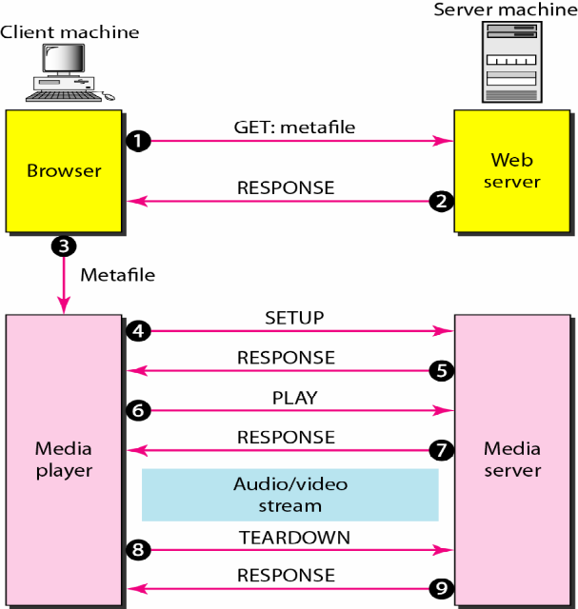
Slika 9. Media server i RTSP [4]

Streaming živog audio/videa.

Streaming živog audio/videa je sličan emitovanju TV-a. Umjesto predajnika koji emituje radio talase u etar, stanice emituju program putem Interneta. Postoje nekoliko sličnosti između streaming-a snimljenog i živog programa. Oba su osetljiva na kašnjenje i ne dozvoljavaju retransmisiju izgubljenih ili oštećenih paketa.
Međutim, postoji razlika. Kod prvog je komunikacija unicast i na-zahjtev tipa. Kod živog streaming-a (live streaming) komunikacija je multicast tipa i odvija se u realnom vremenu. Međutim, iako je mnogo pogodnije koristiti multicast mogućnosti IP protokola i UDP-a ili RTP-a, trenutno se uglavnom koristi TCP i višestruki unicast, a ne pravi multicasting.
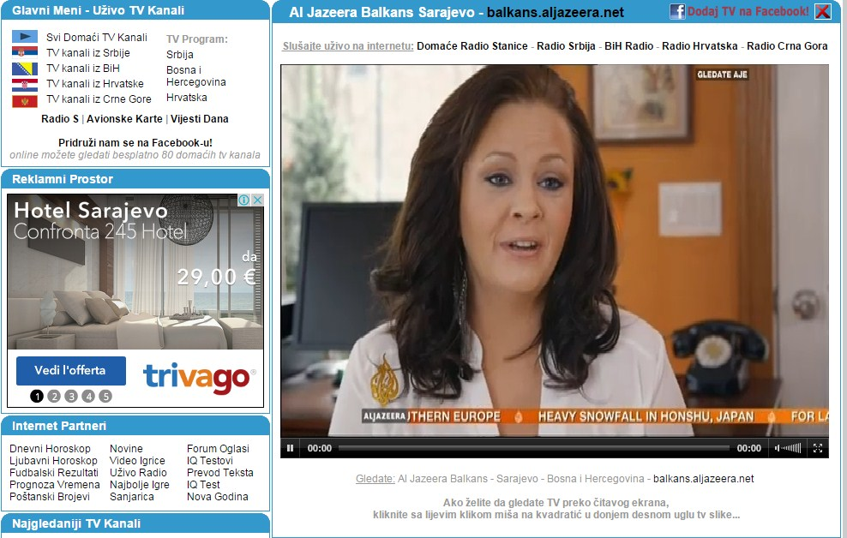
Slika 10. Al-Jazeera Balkans TV online [10]
Uslovi potrebni za streaming
Najbitnija stvar kod streaminga, za obje strane, znači i samog vlasnika i korisnika, je ta da obrati pažnju na samu propusnost. Video materijal mora biti smješten na video server velike propusnosti podataka. Jer ne znate da li će taj materijal gledati jedna osoba, ili njih 200. Ako je protok podataka mali, doći će do zagušenja mreže i ostali prateći problemi. Druga stvar je propusnost korisnika. Logično je da će se korisniku sa modemskim spajanjem usporiti gledanje video materijala nego nekim širokopojasnim pristupom (dsl...). Zato je preporučljivo kod streaminga na zahtjev (pa čak i kod live streaminga ako je hardverski moguće izvest) da vlasnik kreira nekoliko video datoteka koje će biti optimizirane za brzine ovisne o korisniku. Time ćete ubrzati streaming modemskom korisniku, a nekom sa brzom vezom isto omogućiti kvalitetan prijenos.
Budućnost streaminga
Međunarodna World Wide Web konferencija će se po prvi put održati u Italiji od 18.-22. maja u Fortezza da Basso.

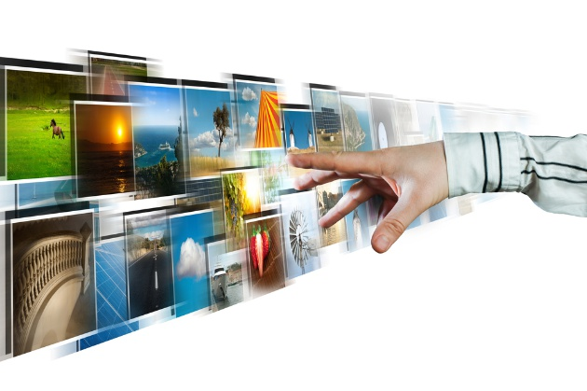
Slika 11. Budućnost streaminga [14]
U sklopu prvog pojavljivanja Međunarodne World Wide Web konferencije u Italiji, održat će se veoma važni naučni forumi i akademske rasprave o budućem razvoju Web-a na međunarodnom nivou. Pet dana u kojima će više od 2.000 stručnjaka i akademika iz cijelog svijeta, uključujući i programere, istraživače i predstavnike firmi i udruženja, razgovarati o proširenju granica Weba. Plan konferencije sadrži niz radionica, prezentacija, demonstracija, panel diskusija i sesija u potpunosti posvećenim biznisu i poduzetnicima.
Prethodne Međunarodne World Wide Web konferencije održale su se 24 puta, a postoje i brojni poznati događaji kao što su: „Digitalne detekcije bolesti“ , „Digitalno sprečavanje epidemije“, „MobiSys 2015“ , konferenciji preko sistema i mobilnih aplikacija, dalje „Big 2015 " , posvećena analizi velikih baza podataka, „Digital Marketing i Web za sve“ , događaj „Pristup tehnologijama sa invaliditetom“ , dok su ove godine fokusirani na tzv. computing 'indossabile'.
U 2014. Konferencija je održana u Seulu ( Južna Koreja) , dok će 2016. godine biti održana u Montrealu, u Kanadi .

Streaming alati

Najpoznatije stranice kojima možete pronaći streaming sadržaj su: Vimeo, DailyMotion, Metacafe, te najdominantniji među njima YouTube, koji dominira u ovoj grupi iz razloga što oni pored emisija, sporta, raznih tutorijala, itd. korisnicima omogućavaju da uploadovaju svoj saržaj te zarade novac. Dakle, s obzirom na to da se YouTube konstantno razvija, ima jako svijetlu budućnost. Za samo reprodukovanje streaming sadržaja koriste se mnogi alati, a najpoznatiji su:
RealOne Player: Jedan od najpopularnijih playera streaming materijala, osim toga je player među prvima koji su počeli raditi sa streaming materijalima. Datoteke su *.rm. Na slici ispod možete vidjeti kako izgleda radno okruženje ovog playera.
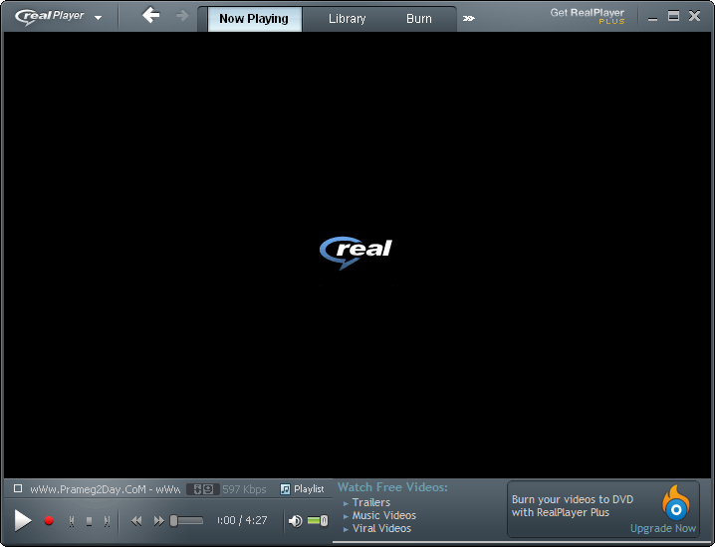
Slika 12. RealPlayer
.
Windows Media Player : Još jedan veoma dobar i često korišten alat za reproduciranje streaming medija. Danas je jako mnogo materijala kodirano za WMP. Datoteke *.wma (za audio), *.wmv (za video/audio). *.asf
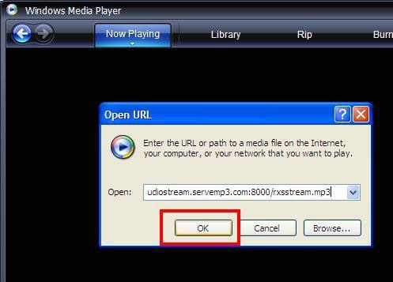
Slika 13. Streaming u Windows Media Playeru
Qucktime (*.mov) Appleov format za streaming audio i video datoteka. Često korišten za prikaz trailera preko interneta.
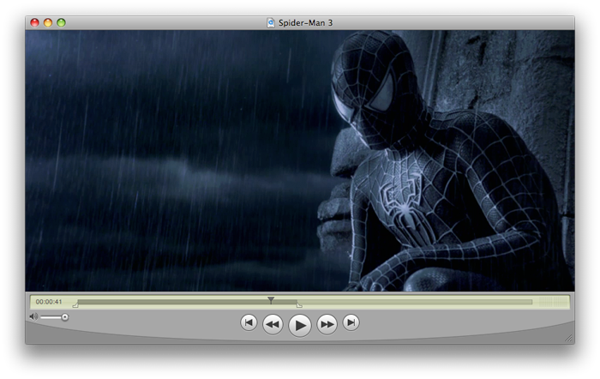
Slika 14. Quicktime player

Zaključak

Dakle, web streaming audio video medija najjednostavnije kazano podrazumjeva reproduciranje medija online bez downloada fajlova na računar. Pri streaming-u snimljenog audio/videa fajlovi su komprimovani i čuvaju se na serveru. Klijent download-uje fajove preko Interneta. Ovo se ponekada naziva video/audio na zahtjev. Sve u svemu jedan jako praktičan način korištenja medija online. Mnoštvo predavanja na poznatijim institutima se održava na ovaj način, dakle posredstvom streaming tehnologije. Naravno, u budućnosti se očekuje mnogo veća zastupljenost ove tehnologije, jer osim praktičnosti, iziskuje znatno manje troškove. Primjeri snimljenog audio zapisa su pjesme, simfonije, knjige, predavanja. Primjeri snimljenog video zapisa su filmovi TV emisije i muzički spotovi. Uglavnom jako koristan servis, koji se kao što vidimo svakodnevno koristi kroz razne aktivnosti na internetu, kao što je slušanje muzike na youtube-u ili gledanje filmova online.

Literatura

[1] Wikipedia (www.wikipedia.com)
[2] www.ec.europa.eu/ipg/services/web_streaming
[3] www.adriahost.rs/sta-je-audio-streaming/
[4] Data Communications and Networking, fourth edition
(Copyright © The McGraw-Hill Companies, Inc.)
[5] www.verat.net/sr/audio-i-video-streaming/
[6] www.carnet.hr/referalni/obrazovni/imme/streaming
[7] http://computer.howstuffworks.com/internet/basics/streaming-video-and-audio.htm
[8] http://www.wisegeek.com/what-is-web-streaming.htm
[9] http://streamingmediaplayerworld.com/
[10] http://www.nettelevizor.com/Al-Jazeera-Balkans-Sarajevo.html
[11] http://pixgood.com/live-broadcast.html
[12] http://www.surfmusic.de/radio-station/kalman-radio-91-5-fm,4248.html
[13] http://www.vintage-amplifier.com/muzak-903a-6v6gt-tube-guitar-amplifier/
[14]http://www.intoscana.it/site/it/tecnologia/articolo/Il-futuro-della-Rete-a-Firenze-per-la-conferenza-mondiale-sul-Web/

